ቦሎኛ ክላብ ኣስመራ
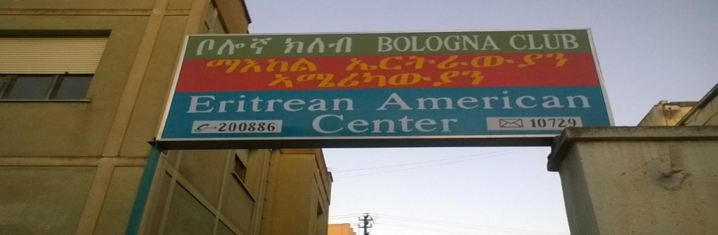
እዚ ኣብ ከተማ ኣስመራ ዝርከብ ‘ቦሎኛ ክላብ’ ተባሂሉ ዝጽዋዕ ብድሕሪ ህንጻ ምምሕዳር ከተማ ዝርከብ ኮይኑ ስሩዕ ኣገልግሎት ዝህብ ክላብ እዩ። እዚ ማእከል’ዚ ንኩሎም ብፍላይ ከኣ ካብ ወጻኢ ንዕረፍቲ ንዝመጹ ኤርትራውያን ገየሽቲ ተቐቢሉ ዘኤንግድ ማእከል እዩ። በጻሕቲ ምሸታዊ ዝዘናግዑሉን ዕላል ዘዕልልሉን ነንሕድሕዶም ዝላለዩሉን ኮምኡውን ኣገደስቲ ግዝያዊ ኩነታት ሃገርን ኣህጉራውን ምዕብልናታት ዝከታተልሉ መደባት የቕርብ። እዚ ማእከል’ዚ ብካብ ወጻኢ ጠቕሊሎም ዓዶም ዝኣተዉ ኤርትራውያን ግዱሳት ዝካየድ ኮይኑ፥ ረብሓ ዘይብሉ ብነጻ ኣገልግሎት ዝህብ ክላብ እዩ።
እዚ ክላብ’ዚ ዝህቦ ሓደ ዓቢ ኣገግሎት እንተሎ ዘቤታዊ ቱሪዝም እዩ። ኣገደስቲ ዝበሃሉ ቦታታት ኣጽኒዑ፥ ግዜን ዋጋን መዲቡ፥ ስንቂን ኣውቶቡሳት ብምድላው ብርትዓዊ ዋጋ ኣብ መላእ ኤርትራ ክብጽሑ ዘለዎም ታሪኻውያን ቦታታትን ዝተሃንጹን ዝህነጹ ዘለዉ ዲጋታት ይኹን ሕርሻታት የብጽሕ። በዚ ክላብ’ዚ ዑደት ዘካየዱ ገያሾን ዝተበጽሑ ቦታታትን ብዙሓት እዮም፡፡
ዘቤታዊ ቱሪዝም ኣብ ሃገራዊ ቁጠባ ክህልዎ ዝኽእል እጃም አቃሊልካ ዝርኤ አይኮነን። እዛ ባህርያዊ ግርማ ዝተዓደለት ሃገር ብቀዳምነት ደቃ ንግርማኣ ከነስተማቕሮ ይግባኣና። በዚ ኣጋጣሚ ንኩሎም ኣብ ውሽጥን ደገን ዝነብሩ ኤርትራውያን ብፍላይ ካብ ደገ ንሃገር ክትበጽሑ እትጓዓዙ ናብ ታሪኻውያን ቦታታትን ዝሰላሰሉ ዘለዉ ሞብልናታትን ክትበጽሁ እላቦ፤
ክላብ ቦሎኛ ኩሉ ኣብ ኤርትራ ንትገብሩዎ ዙረት ሙቹእ ክኮነልኩም ሙሉእ ምትሕብባርን ምድላዋትን ዝገብሩ ግዱሳት ኣባላት ኣለውዎ።
መንእሰይ ዮውሃና： ናይቲ ክላብ ሰክረታሪ እያ። ንመንፍዓታ ዝገልጹ እኩል ቃላት የብለይን፥ ትሕትንኣ ይኹን ሙቅልልነታ መምዘኒ የብሎምን፥ ፍሕሹው ገጻን ኣቀባብላኣን ሪኢኻ ነቲ ክላብ ምምዛኑ ኣየጸግመካን። ጽቡቕ ዕድል ይምነየላ። ንሓበሬታ：ቁጽሪ ስልኪ： 200886 ብጽሑፍ ቑጽሪ ፖስታ： 10729
ዘልኣለማዊ ዝኽሪ ንሰማእታትና
ዓወት ሓፋሽ
ገብረንጉስ መስመር
መጋቢት 12, 2018

